В Областном Художественном музее, состоялась выставка заслуженных художников России и области “Строго на Север”
Наши студенты посетили выставку. Каждый отдал предпочтение работе, которая отвечала их представлению о северной природе.

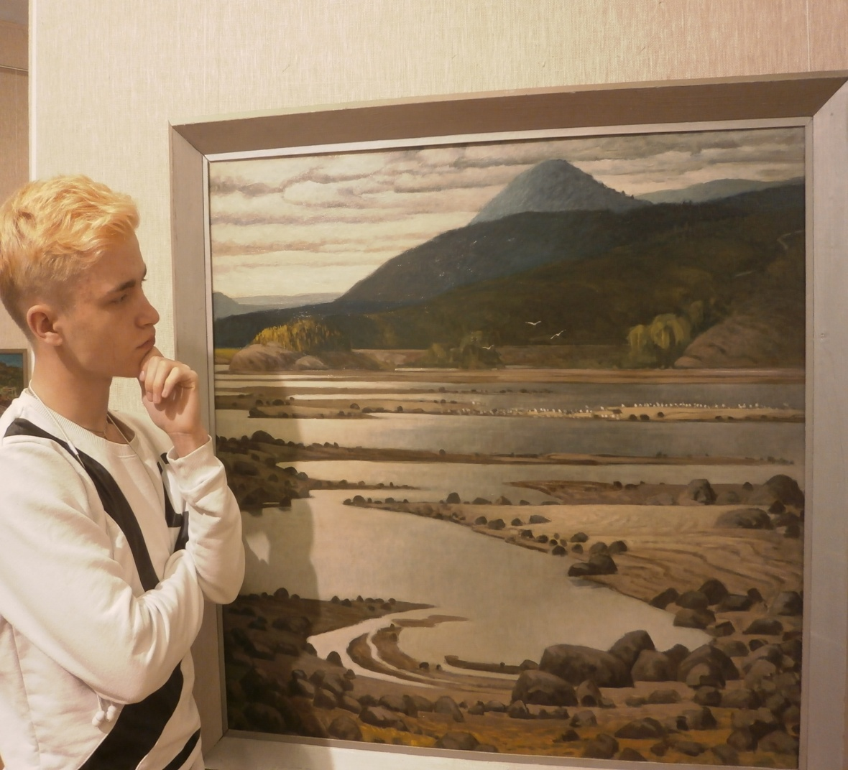

Презентацию подготовил Киреев Никита
Руководитель: Зелинская А.И.
(Педагог дополнительного образования)
Май 2019

Д.В.Новицкий
Трагедия ставшая триумфом(2009 год)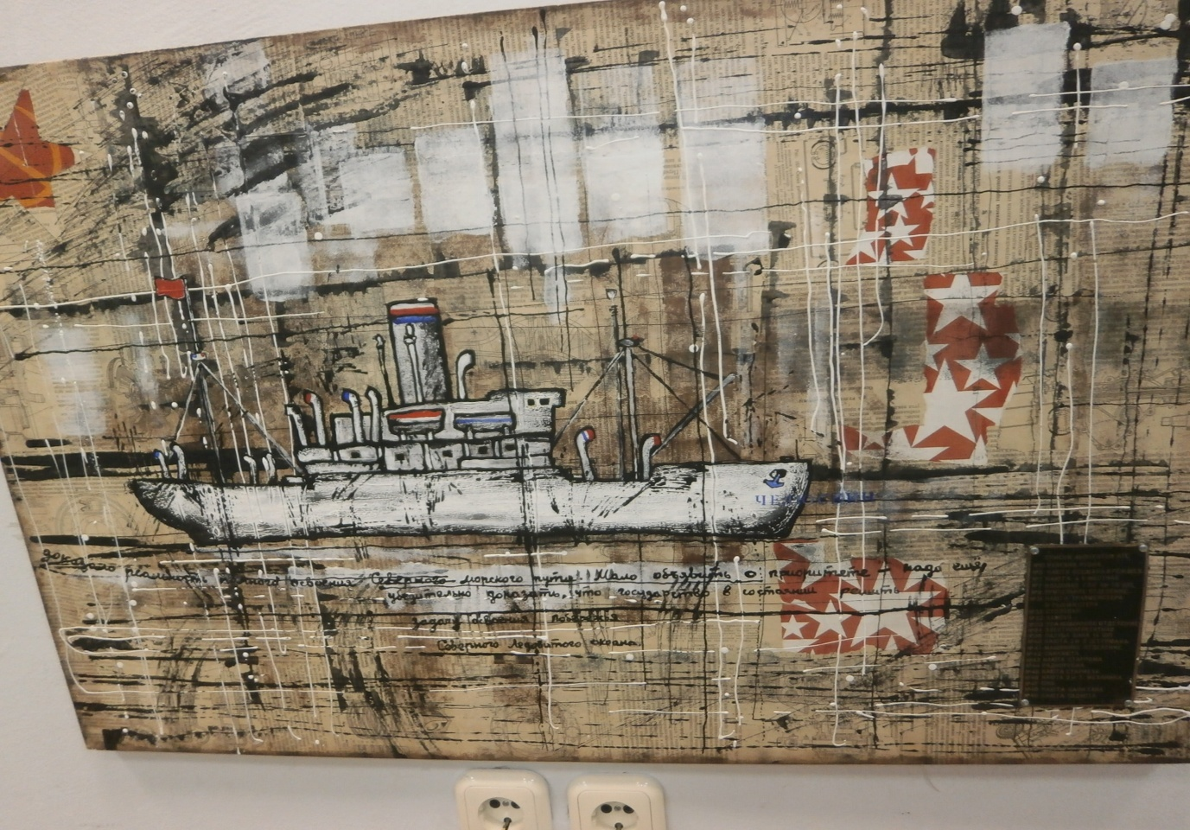

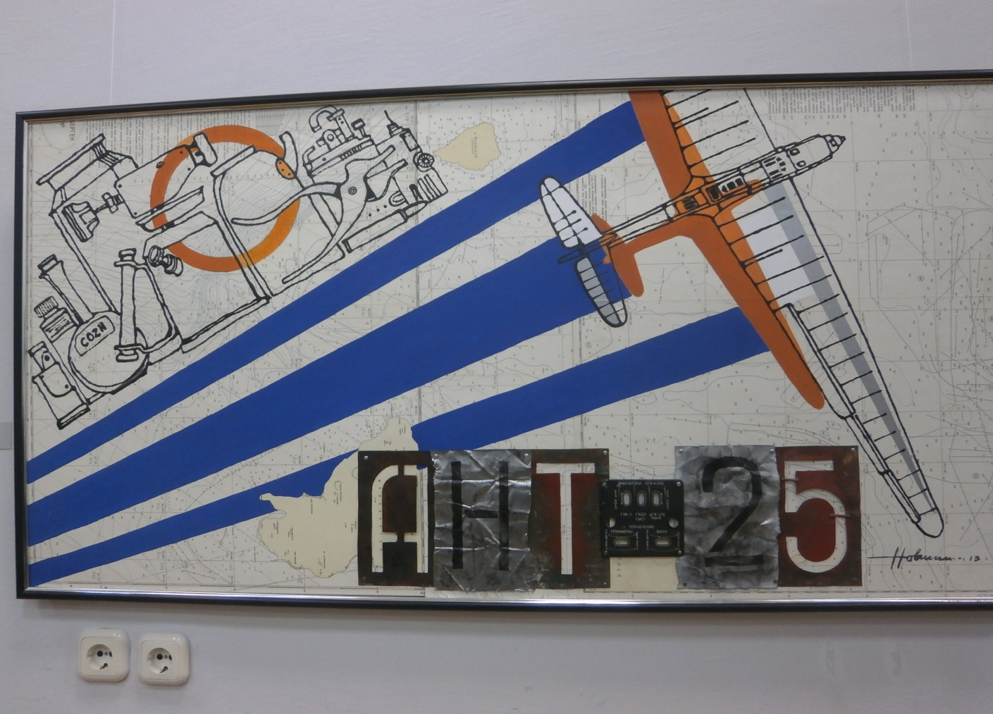

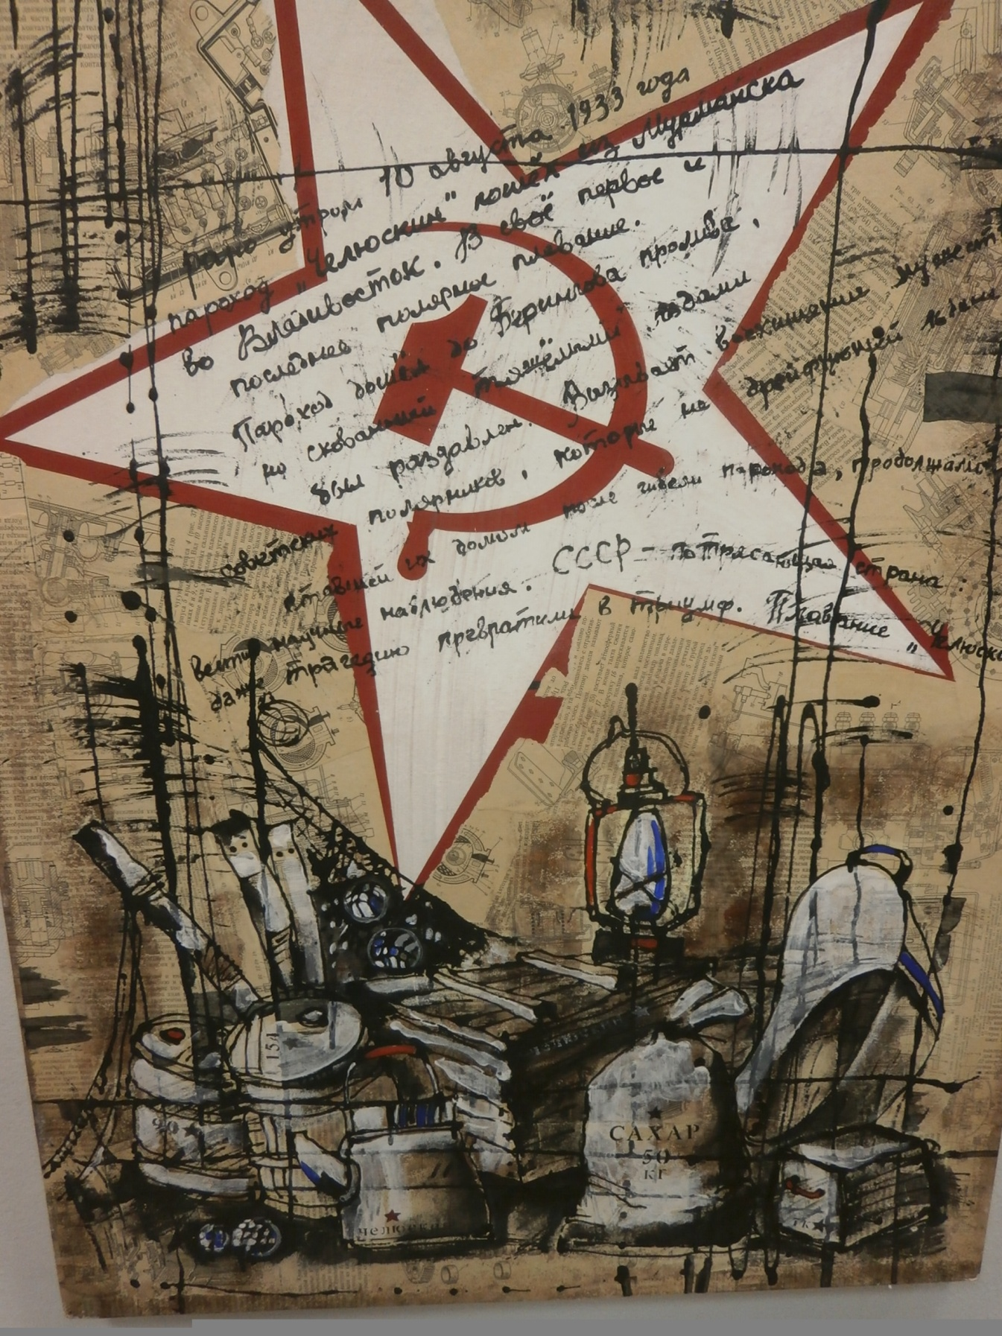

Член Союза художников России
Мария Михайленко
ЛЕТЯТ.2002г.
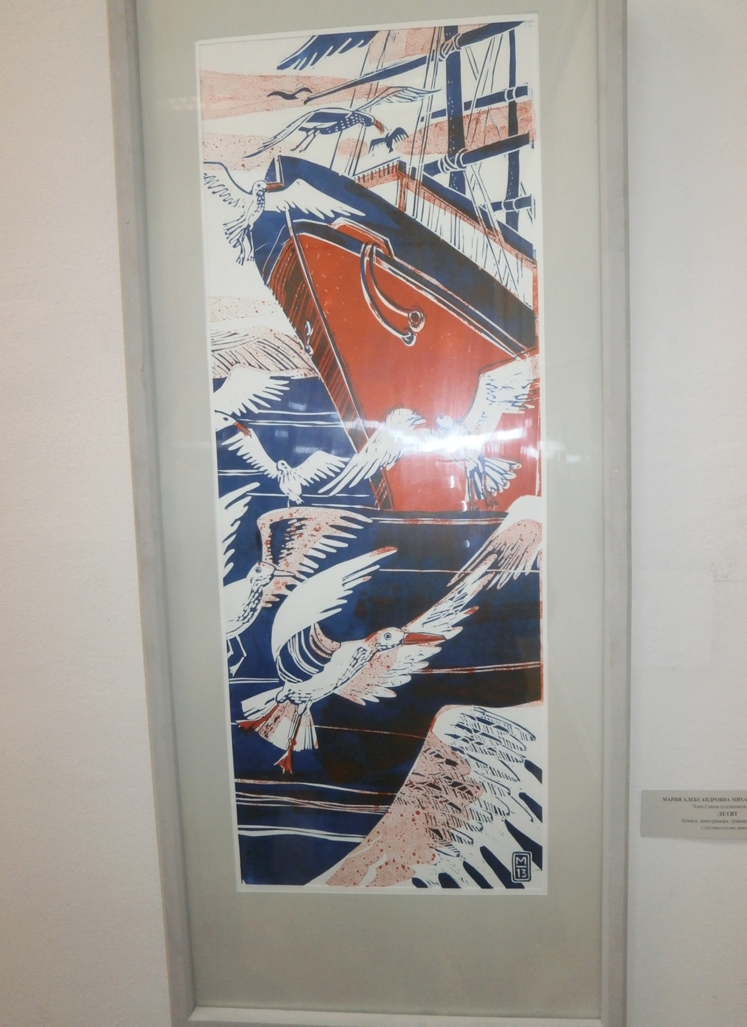

Член Союза художников России
Вероника Вологжанникова
Мурманский Морской Траловый.2019г.

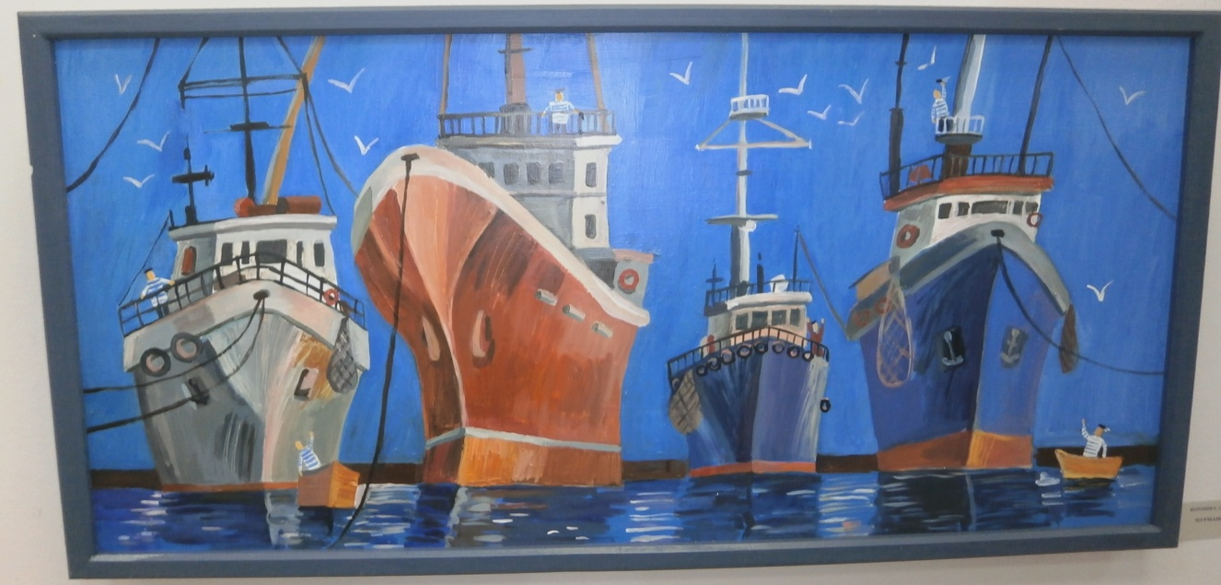

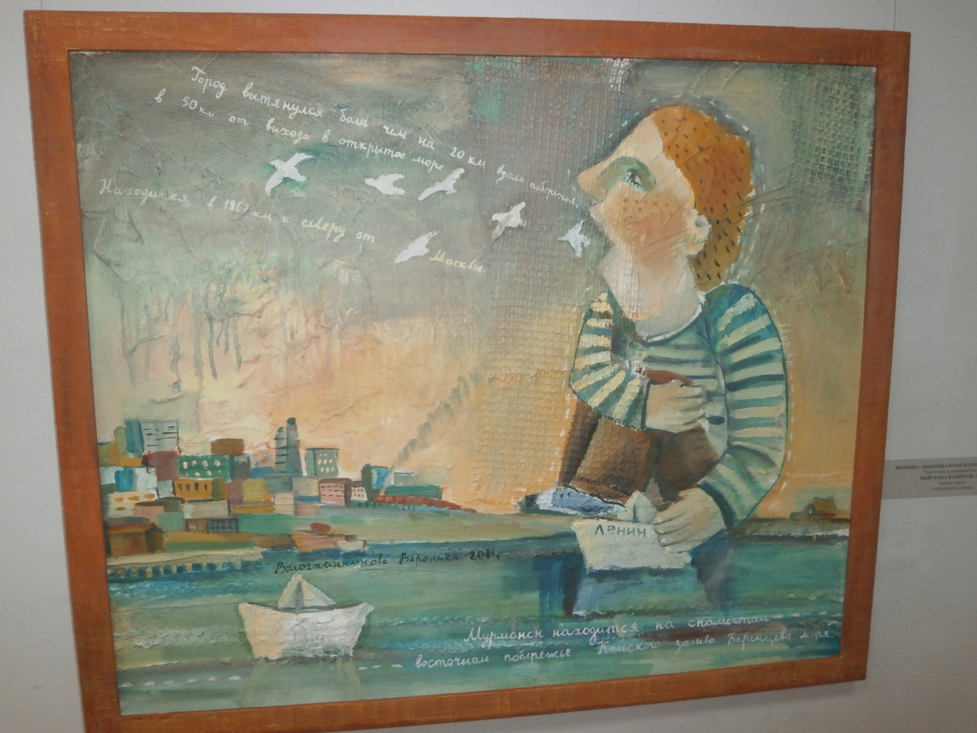
Мой папа Капитан
Народный художник СССР
Сергей Герасимов
На белом море. В 1930-е.
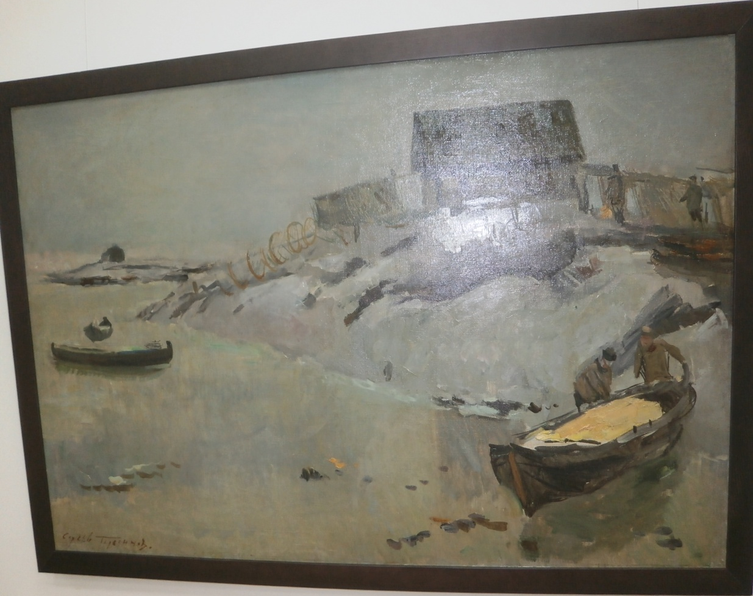
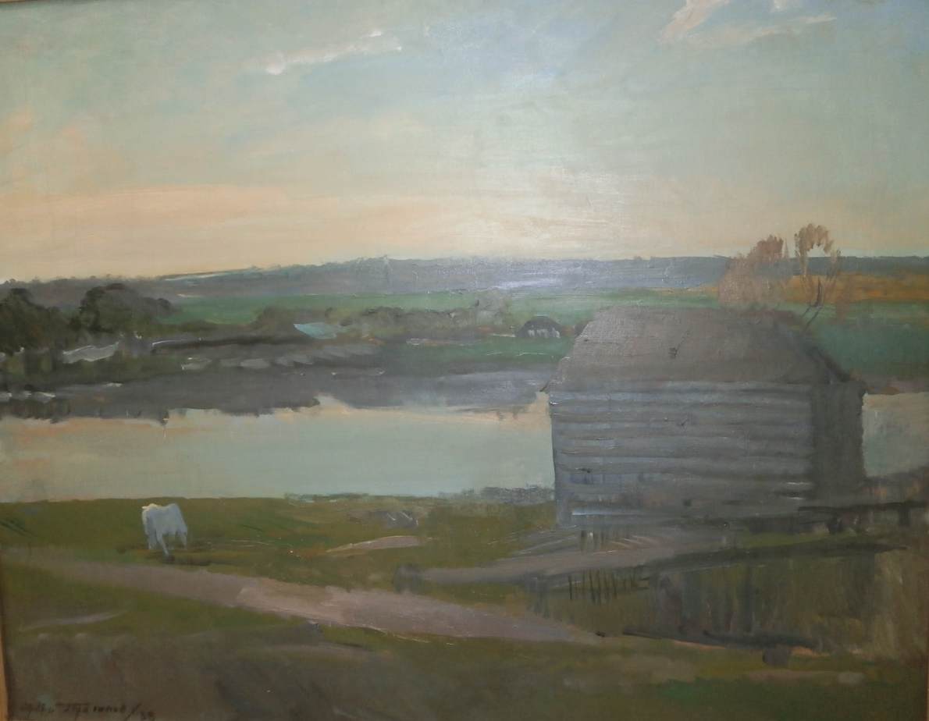

Заслуженный деятель исскуства РСФСР
Василий Крайнев
Полярная ночь в Колвицкой Губе 1938г.

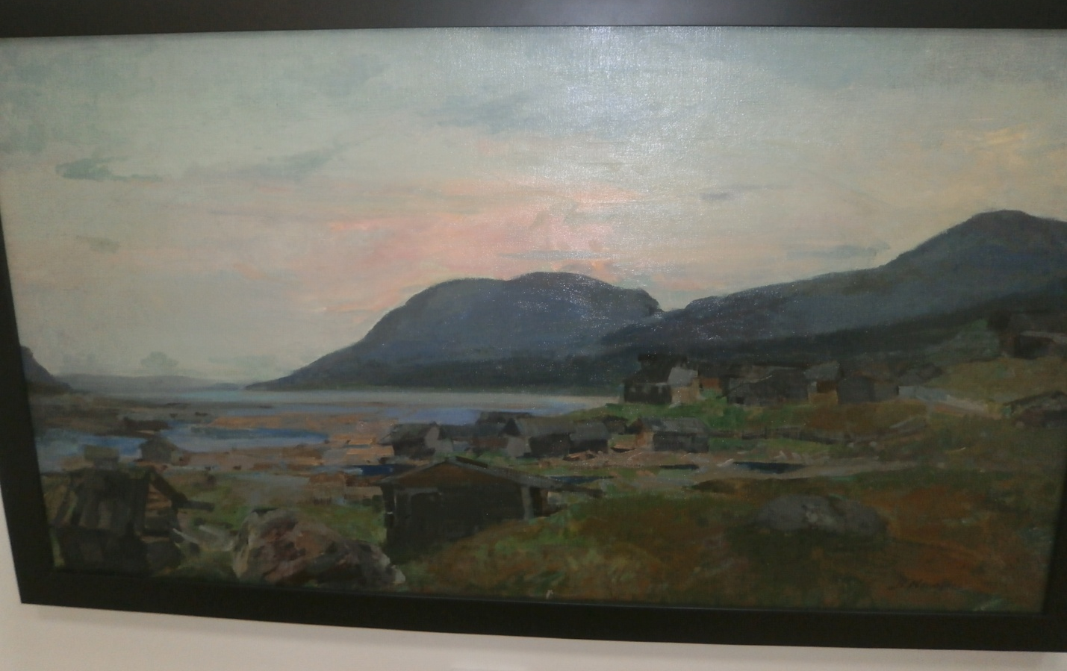

Член Союза художников СССР
Елена Самойленко-Машковцева
Умба, Полярная ночь 1934г.
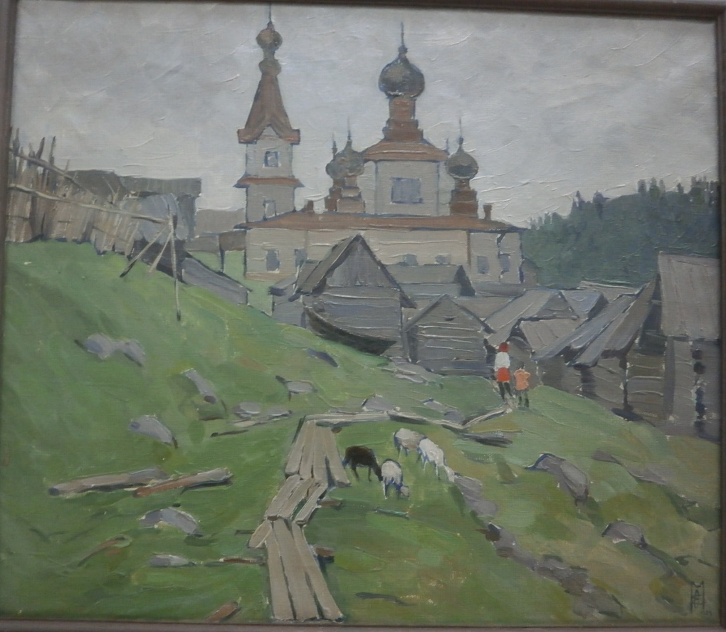

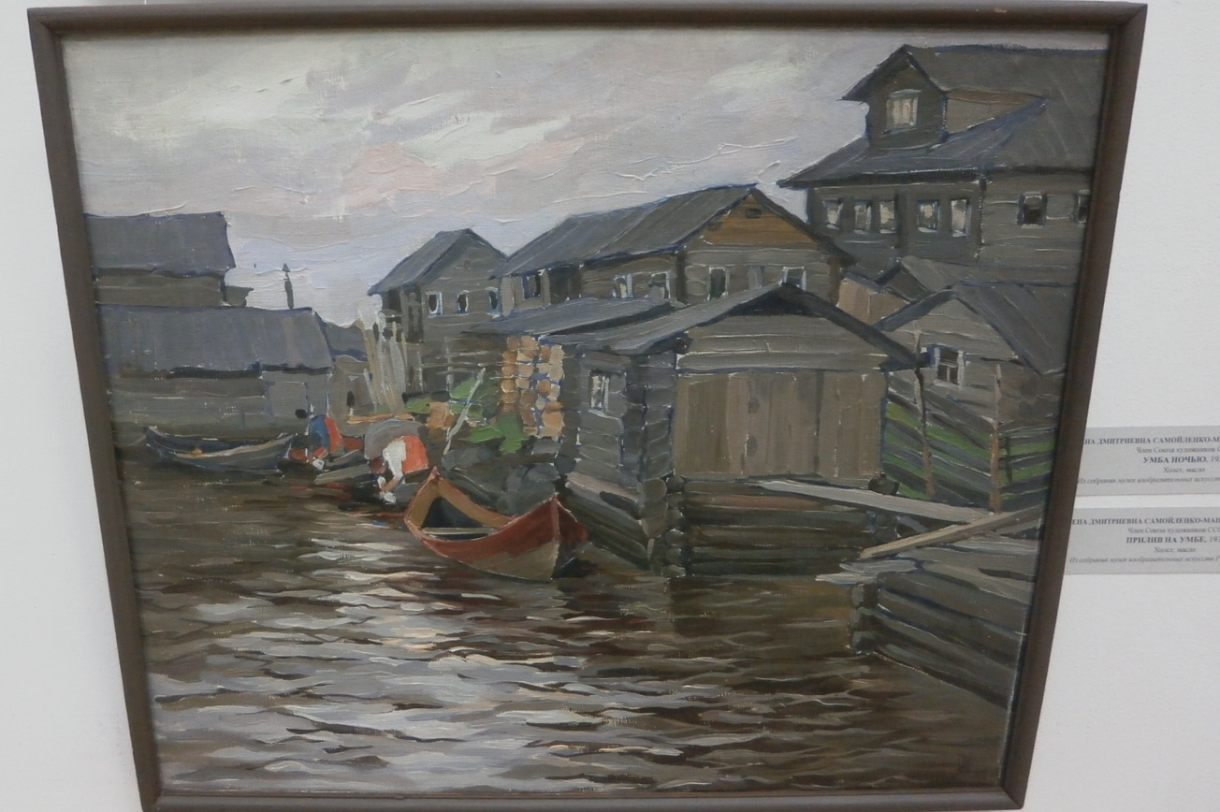

Прилив, Умба

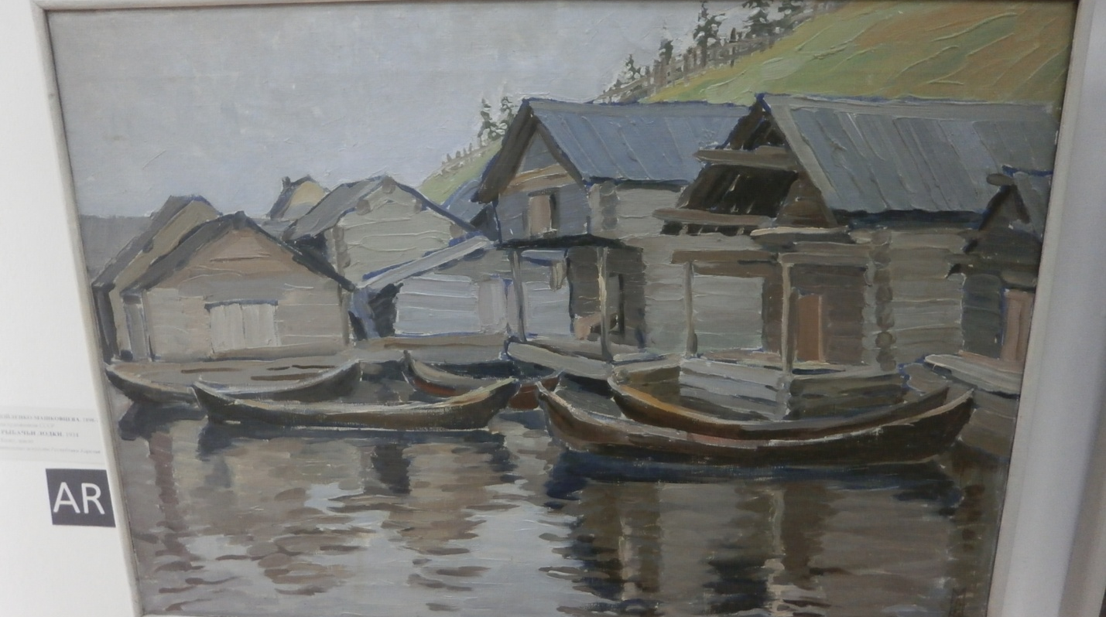

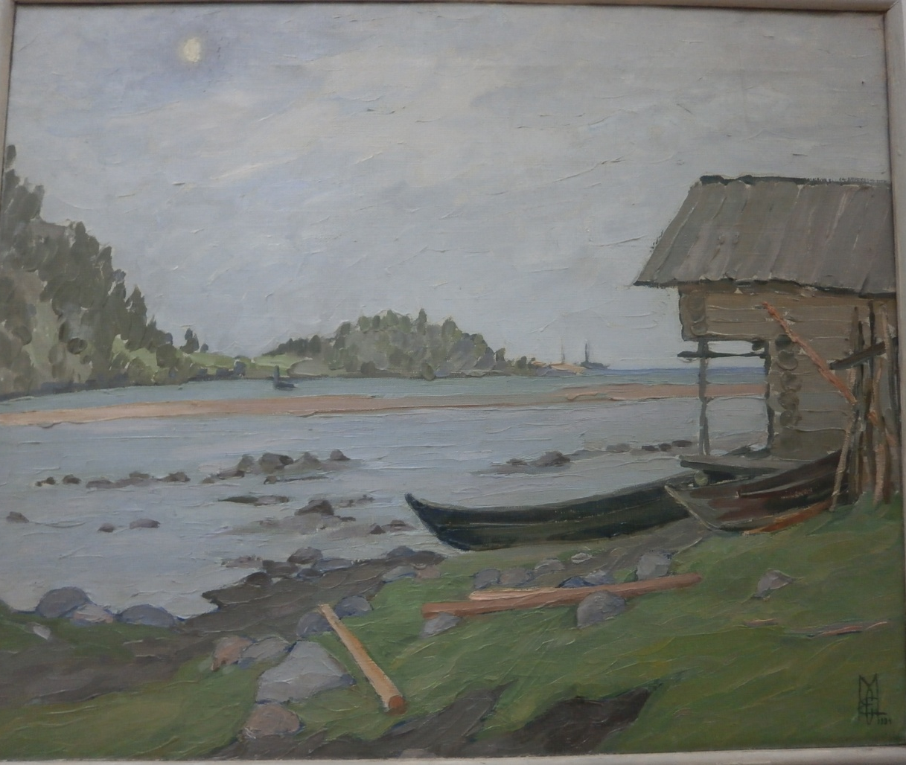
Член Союза художников России
Лев Богомолец
Берег Баренцева моря 1956г.

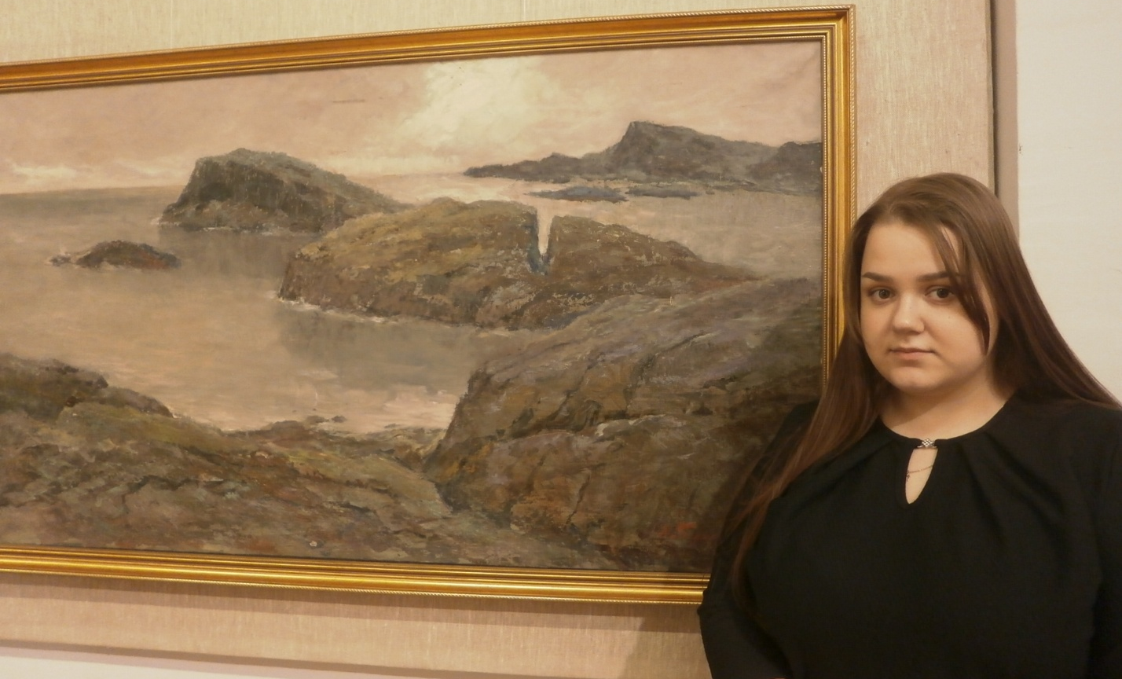

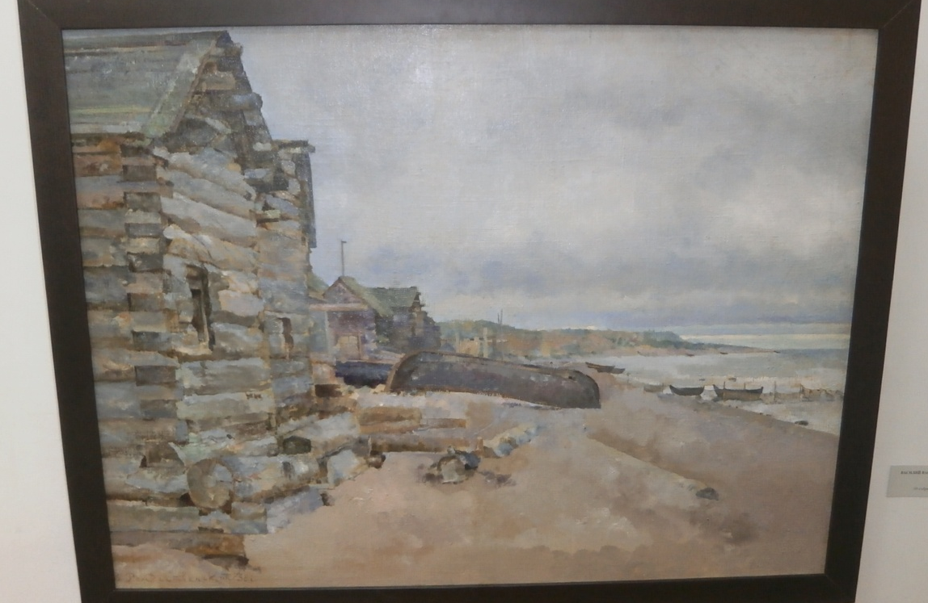

Василий Рождественский
У Белого моря 1938г.
Народный художник РСФСР
Абрам Ефимович Архипов
Северная деревня

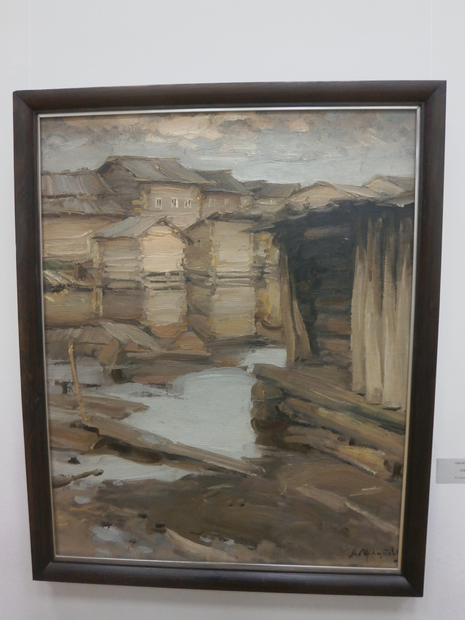

Народный художник Республики Карелия
Заслуженный деятель искусств Карельской АССР
Владимир Михайлович Иваненко
Осень в Заполярье к вечеру 1990г.

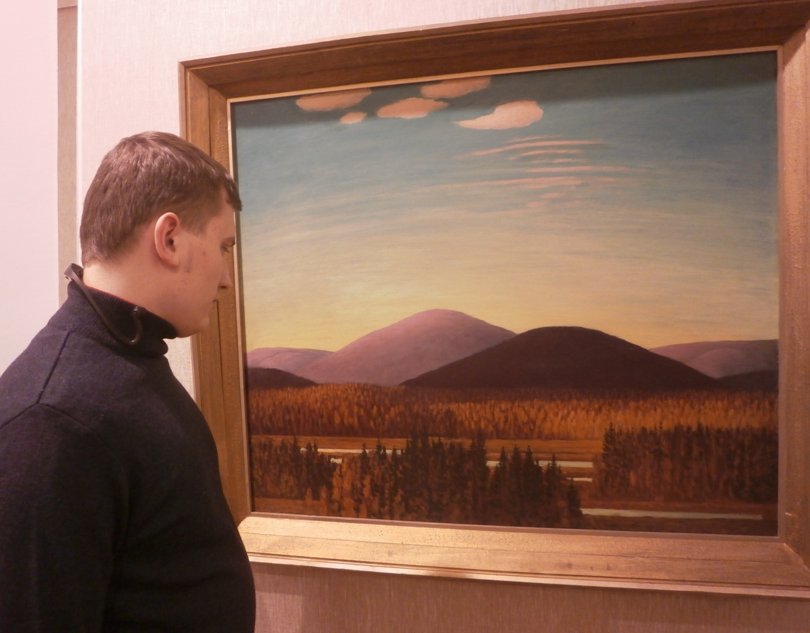

Член Союза художников России
Владимир Ильич Горский
Деревня Золотица. Беломорье 1963г.

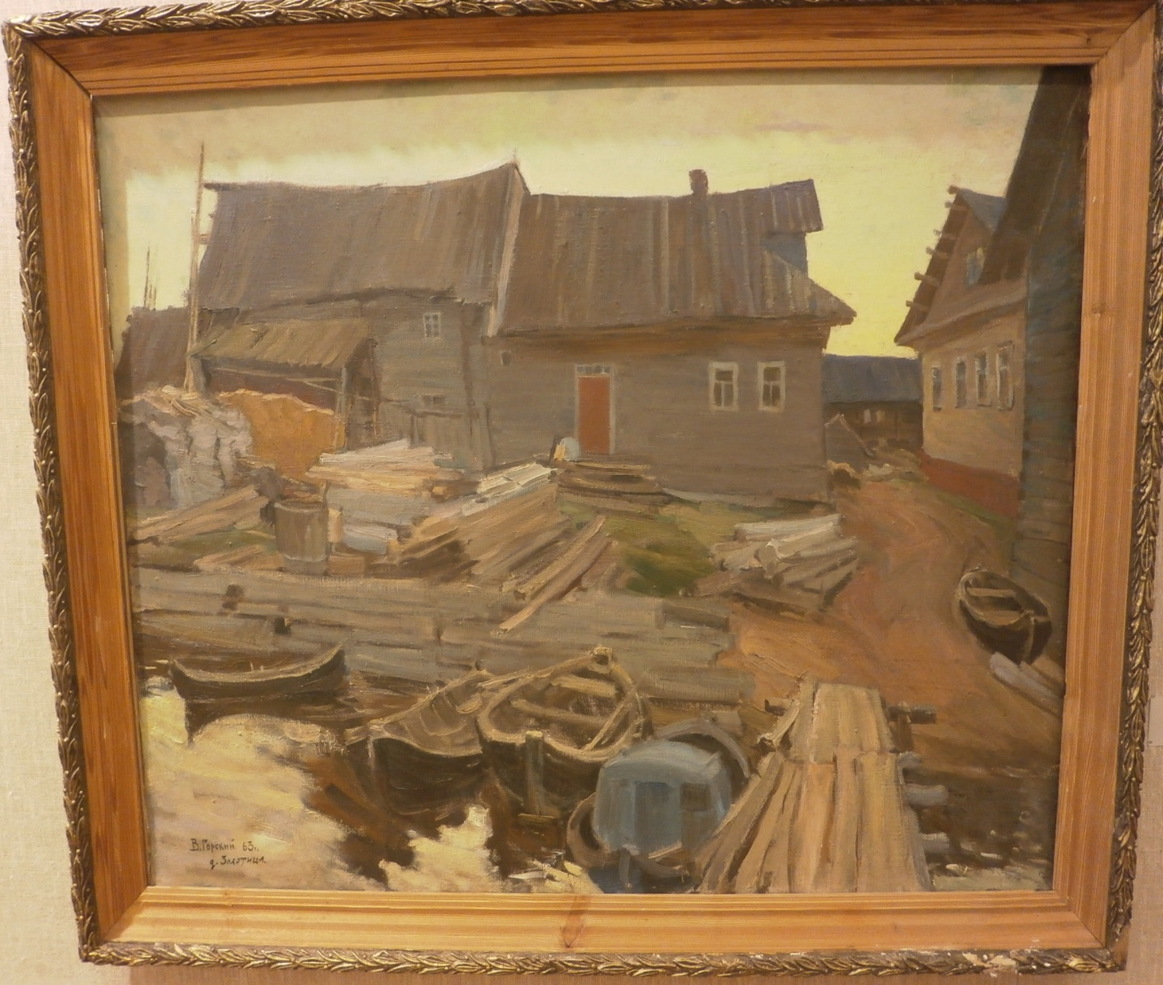

Заслуженный художник РФ
Николай Михайлович Морозов
Териберка 1965г.

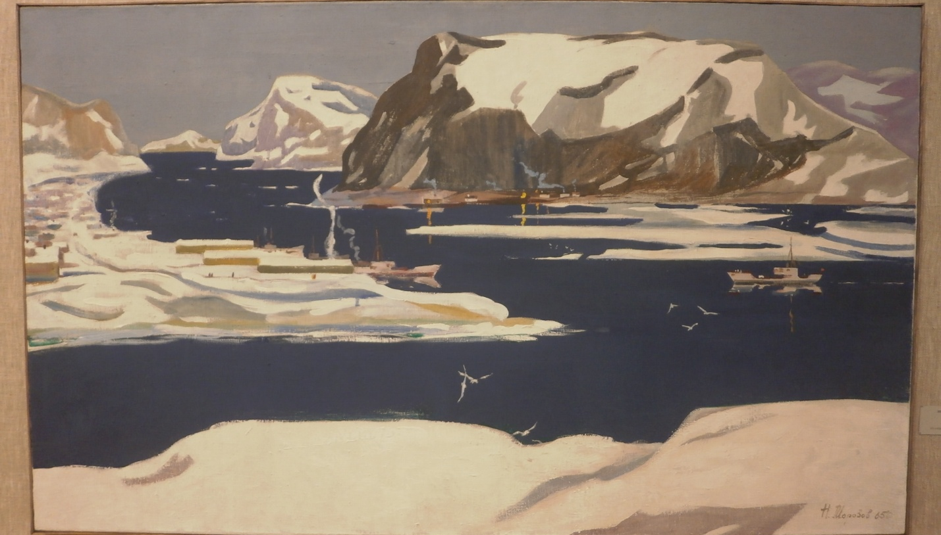

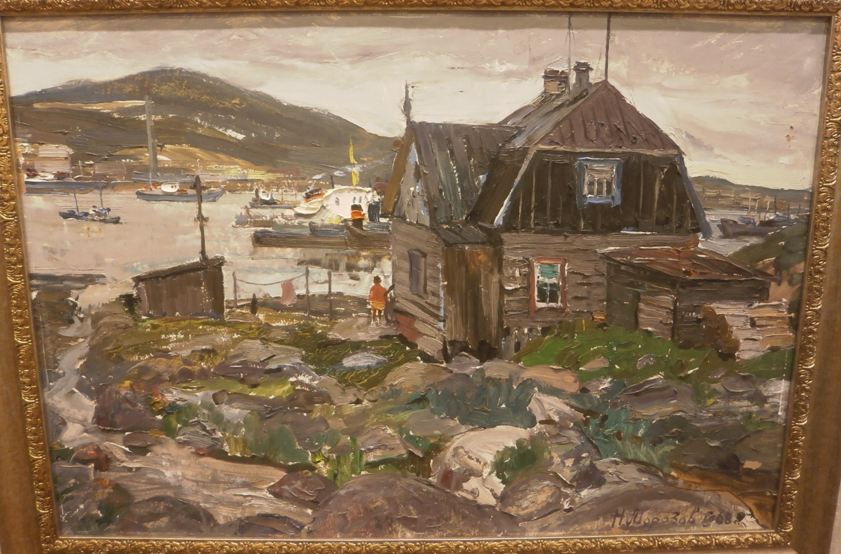
Абрам-Мыс

Город Кировск. ГЭС.

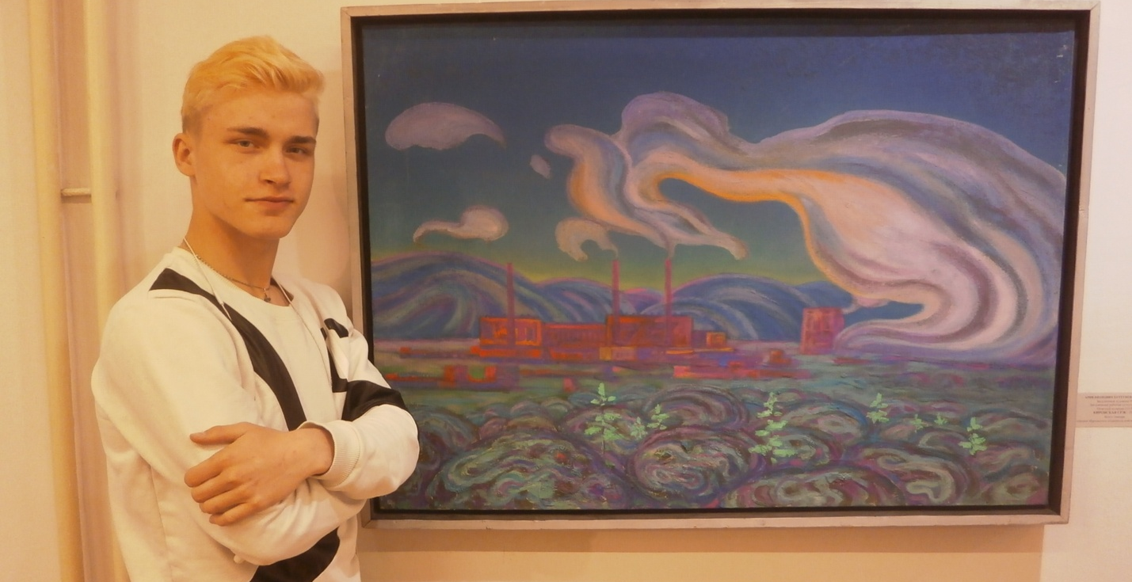

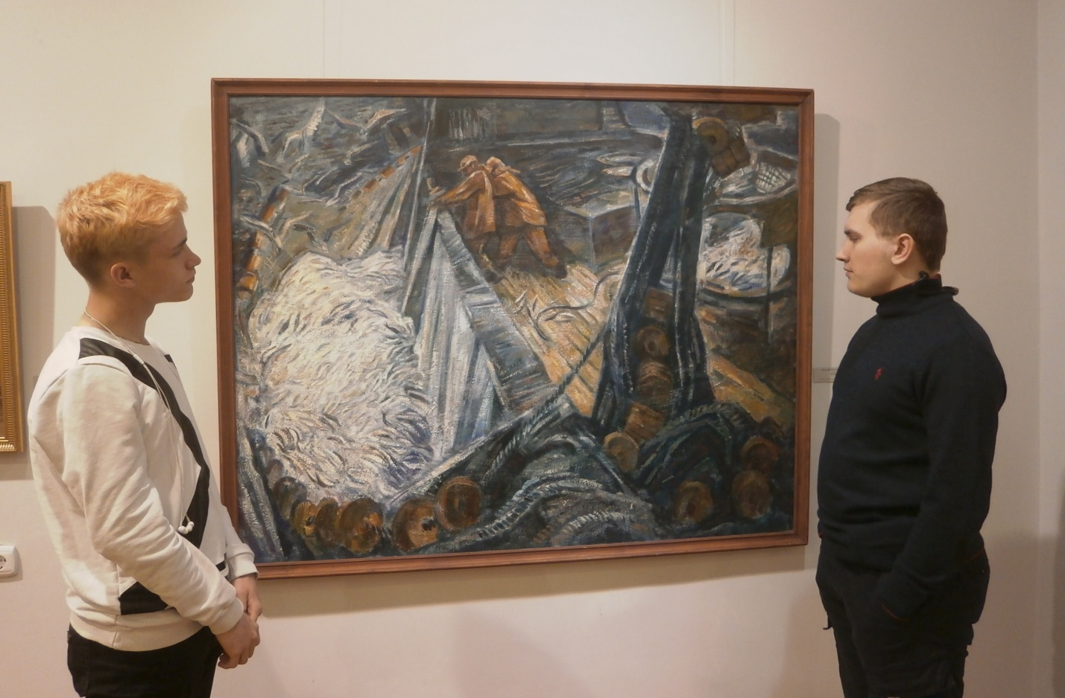

Большой улов.

Заслуженный художник РФ
Валентин Иванович Чудзин
Ковдор индустриальный 1982г.

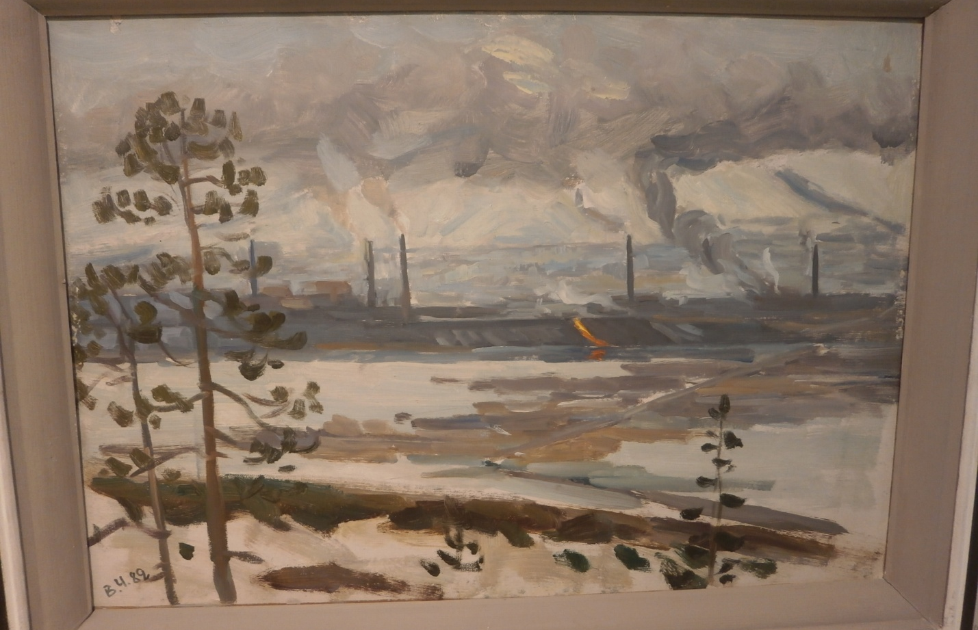

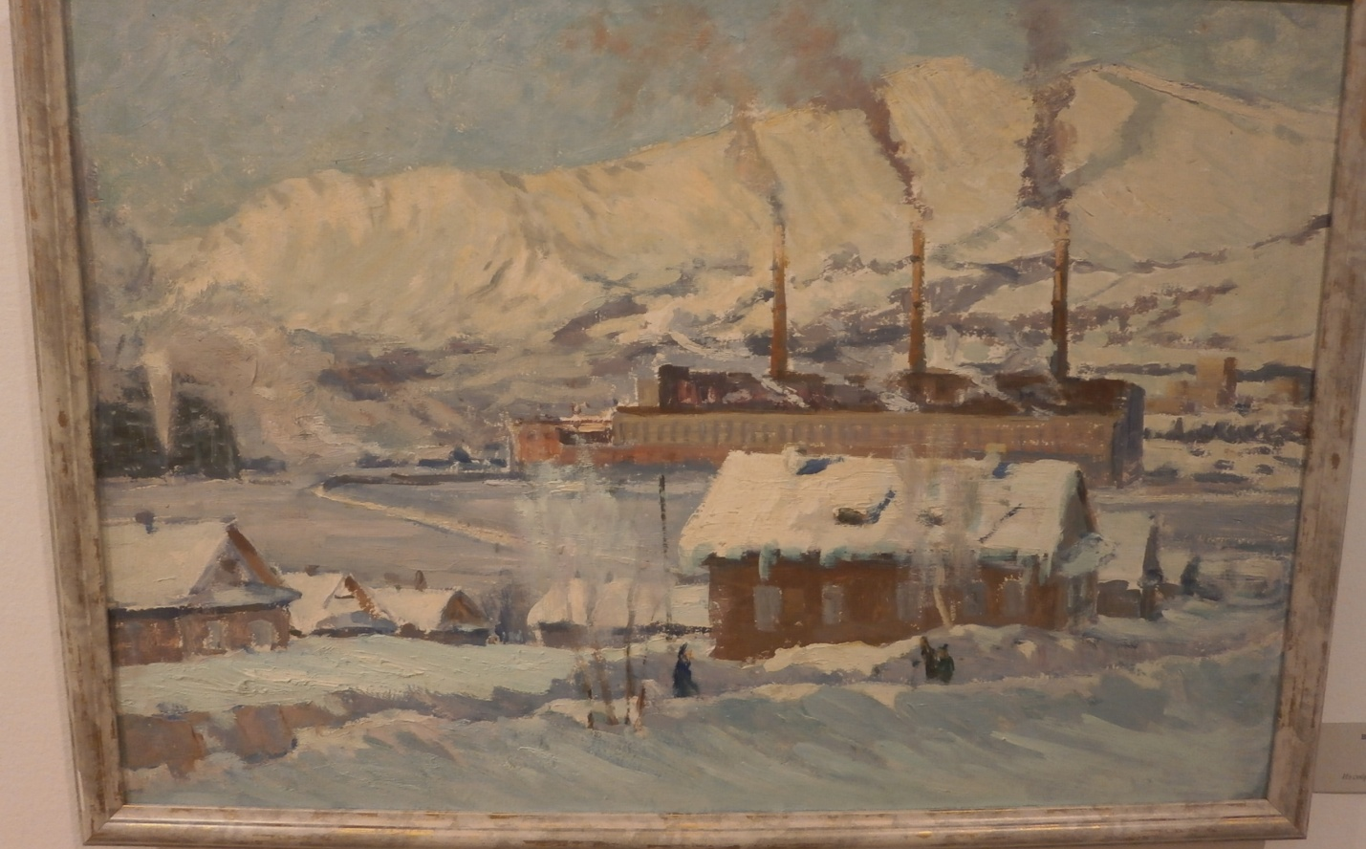
У подножия Хибин 1964г.

Член Союза художников России
Владимир Викторович Скокленёв
Аметистовый берег 2009г.

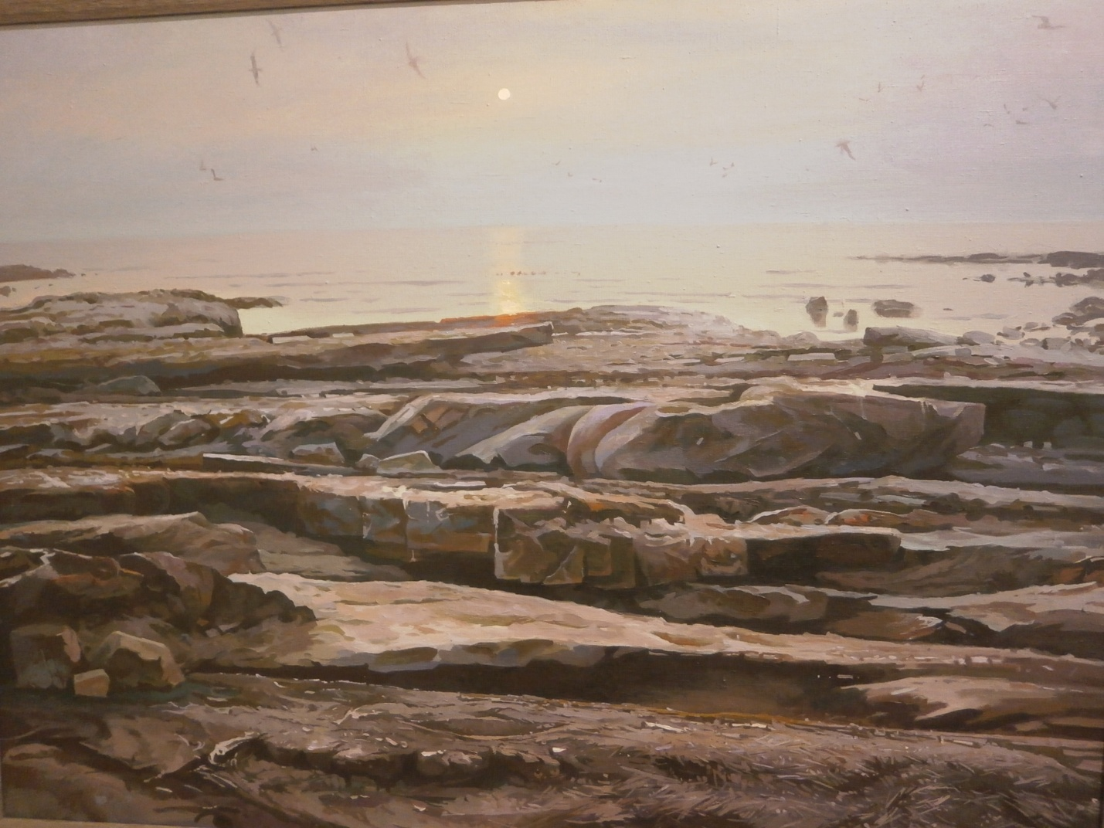

Спасибо за внимание

